ИНСТРУКЦИЯ
по эксплуатации универсальных резьбонакатных головок
типа ВНГН

- Введение
Универсальные резьбонакатные головки типа ВНГН предназначаются для накатывания наружных метрических и трапецеидальных (правых и левых) резьб на токарных, револьверных, сверлильных, болторезных станках и автоматах.
Изм.
Лист
№ докум.
Подп.
Дата
Разраб.
Пров.
Н. контр.
Утв.
Лит.
Лист
Листов
Головки обеспечивают получение метрических резьб по СТ СЭВ 182-75 с полем допуска 6 по ГОСТ 16093-81 и трапецеидальных резьб по ГОСТ 9484-81 3-его класса точности по ГОСТ 9562-61 на конструкционных, углеродистых, нержавеющих сталях, алюминиевых сплавах и цветных металлах с относительным удлинением более 8% и твердостью не более НВ 200.
Головки обеспечивают высокую производительность за счет применения высоких скоростей накатывания и быстрого отвода головки в исходное положение.
Типы и основные размеры головок типа ВНГН приведены в табл. 1.

Таблица1
мм
Тип  головки | Диапазон накатываемых резьб |  | D | L | d | l | D₁ | A
Тип  головки | диаметр | шаг
ВНГН-2 | 4-7 | 0,7-1 | 57 | 120 | 20 | 45 | 34 | 10
ВНГН-3М,  ВНГН-3Млев. | 8-16 | 0,75-2 | 90 | 185 | 32 | 55 | 54 | 12
ВНГН-4М,  ВНГН-4Млев. | 16-27 | 1-3 | 145 | 250 | 48 | 75 | 74 | 16
ВНГН-5АМ,  ВНГН-5АМлев. | 30-52 | 1,5-3 | 200 | 350 | 80 | 95 | 120 | 20
ВНГН-5БМ,  ВНГН-5Блев. | 30-52 | 3,0-5 | 200 | 350 | 80 | 95 | 120 | 20
ВНГН-Трап.1М,  ВНГН-Трап.1Млев. | 22-24 | 5 | 230 | 350 | 80 | 95 | 120 | 20
ВНГН-Трап.2М,  ВНГН-Трап.2Млев. | 26-34 | 5; 6 | 230 | 350 | 80 | 95 | 120 | 20
ВНГН-Трап.3М,  ВНГН-Трап.3Млев. | 36-42 | 6 | 230 | 350 | 80 | 95 | 120 | 20
ВНГН-Трап.4М,  ВНГН-Трап.4Млев. | 16-20 | 4 | 160 | 275 | 48 | 75 | 80 | 20

Головка
резьбонакатная
2
19

Номенклатура резьбонакатных роликов, используемых в каждой головке, приведена в табл. 2.

Таблица 2.
Тип  головки | Обозначение накатываемых резьб | Шаг резьбы, мм | Наружный диаметр роликов, мм | Ширина роликов, мм
1 | 2 | 3 | 4 | 5
ВНГН-2М  ВНГН-2М лев. | М4  М5  М6, М7 | 0,7  0,8  1,0 | 18,31  19,50  18,37 | 10
ВНГН-3М  ВНГН-3Млев. | М8х0,75; М9х0,75; М10х0,75;  М11х0,75  М12х0,75; М14х0,75; М16х0,75 | 0,75 | 40,50  36,30 | 18
ВНГН-3М  ВНГН-3Млев. | М8х1; М9х1; М10х1; М11х1; М12х1  М14х1; М15х1; М16х1  М8;М9; М12х1,25 | 1,0  1,0  1,25 | 40,30  36,10  40,60 | 18
ВНГН-3М  ВНГН-3Млев. | М10; М11; М12х1,5  М14х1,5; М16х1,5 | 1,50 | 41,0  36,0 | 18
ВНГН-3М  ВНГН-3Млев. | М12  М14; М16 | 1,75  2,0 | 40,0  37,0 | 18
ВНГН-4М  ВНГН-4Млев. | М16х1; М18х1; М20х1; М22х1 | 1,0 | 69,90 | 25
ВНГН-4М  ВНГН-4Млев. | М16х1,5; М18х1,5; М20х1,5;  М22х1,5  М24х1,5; М27х1,5 | 1,5 | 69,80  63,00 | 25
ВНГН-4М  ВНГН-4Млев. | М16; М18х2; М20х2; М22х2  М24х2; М27х2 | 2,0 | 71,30  64,80 | 25
ВНГН-4М  ВНГН-4Млев. | М18; М20; М22  М24; М27 | 2,5  3,0 | 69,70  64,60 | 25
ВНГН-5АМ  ВНГН-5Амлев. | М30х1,5; М33х1,5  М35х1,5; М36х1,5; М39х1,5 | 1,5 | 93,10  89,10 | 40
ВНГН-5АМ  ВНГН-5Амлев. | М30х2; М33х2  М36х3; М39х3  М42х3; М45х3  М48х3; М52х3 | 2,0  3,0  3,0  3,0 | 94,0  89,20  83,20  77,20 | 40
ВНГН-5АМ  ВНГН-5Амлев. | Трап.34х3; Трап.36х3;  Трап. 42х2  Трап. 30х3; Трап. 32х3 | 3,0 | 90,5  82,6  94,5 | 40
Изм.
Лист
№ докум.
Подп.
Дата
Лист
3
Продолжение табл.2
ВНГН-5БМ  Изм.  Лист  № докум.  Подп.  Дата  Лист  ВНГН-5Бмлев. | М30; М33  М36; М39  М42; М45 | 3,5  4,0  4,5 | 95,9  90,5  85,1 | 40
 | М48; М52 | 5,0 | 80,0 | 40
ВНГН-Трап.1М  ВНГН-Трап.1Млев. | Трап.22х5; Трап.24х5 | 5,0 | 88,0 | 40
ВНГН-Трап.2М  ВНГН-Трап.2Млев. | Трап.26х5; Трап.28х5 | 5,0 | 101,4 | 40
ВНГН-Трап.2М  ВНГН-Трап.2Млев. | Трап.30х6; Трап.32х6;  Трап.34х6 | 6,0 | 99,6 | 40
ВНГН-Трап.3М  ВНГН-Трап.3Млев. | Трап.36х6; Трап.38х6  Трап.40х6; Трап.42х6 | 6,0 | 93,6  89,6 | 40
ВНГН-Трап.4М  ВНГН-Трап.4Млев. | Трап.16х4; Трап20х4 | 4,0 | 68,2 | 34

При заказе резьбонакатных головок необходимо указывать обозначение головки в сборе с накатными роликами, накатывающими требуемую резьбу.
Пример обозначения головки ВНГН-4М для накатывания правой резьбы, заряженной комплектом накатных роликов для резьбы М24х3:
Резьбонакатная головка ВНГН-4М-М24х3.
Пример обозначения головки ВНГН-5АМ для накатывания левой резьбы, заряженной комплектом накатных роликов для резьбы М36х1,5 лев.:
Резьбонакатная головка ВНГН-5АМлев.
При заказе комплектов резьбонакатных роликов необходимо указывать их обозначение. Пример обозначения роликов, накатывающих резьбу М36х1,5 правую или левую:
Комплект резьбонакатных роликов М36х1,5.
В том случае, если размер накатываемой резьбы охватывается двумя типами головок, при заказе комплектов запасных роликов необходимо указывать диапазон диаметров накатываемых резьб (см. табл. 2). Пример обозначения комплекта запасных роликов, накатывающих резьбу М16х1, к головке ВНГН-3М:
Комплект резьбонакатных роликов М14-16х1.

4
2. Конструкция резьбонакатных головок ВНГН и принцип их работы.
Изм.
Лист
№ докум.
Подп.
Дата
Лист
В основу конструкции головок ВНГН положен метод накатывания резьбы роликами с кольцевыми витками, работающими с осевой подачей.
Принципиальная схема резьбонакатывания по этому методу показана на рис. 1. Вокруг заготовки 1 располагаются резьбонакатные ролики 2, которые свободно вращаются на осях 3. Оси роликов повернуты относительно оси детали на угол ω, приблизительно равный углу подъема накатываемой резьбы. Витки накатывающей поверхности роликов смещены относительно друг друга на 1/3 шага. Вращение роликов несинхронизировано и осуществляется только за счет сил трения с заготовкой. Оси роликов закреплены в опорах. Для накатывания левых резьб применяются те же резьбонакатные ролики, что и для правых резьб. Накатывание резьб осуществляется за один проход, одному обороту соответствует подача, равная шагу резьбы.
Головки удовлетворяют всем основным требованиям, предъявляемым к резьбонакатному инструменту:
- Они универсальны, т.е. могут быть использованы и как вращающиеся, и как стационарные.
- Головки ВНГН обладают большой жесткостью, что позволяет получать стабильный размер накатываемой резьбы.
- Головки ВНГН просты в эксплуатации, время на регулировку и переналадку головок незначительно.
- Использование резьбонакатных головок ВНГН дает значительный экономический эффект.
Конструкция головок модели ВНГН представлена на рис. 2.
Резьбонакатные ролики 1 свободно вращаются на эксцентриковых осях 2 с игольчатыми роликами 3. На концах осей крепятся зубчатые колеса 4, зубья которых строго ориентированы относительно эксцентриситета осей шпонкой 5. Оси закреплены в опорных кольцах 6 и 7, соединенных колонками 9. Колонки фиксируются винтами 10. На колонки надеваются распорные втулки 12, которые создают зазор между накатными роликами и опорными кольцами. Узел головки, образованный деталями 1, 2, 3, 4, 5, 6, 7, 9, 10, 12 называется ее силовой частью, которая определяет параметры накатываемых резьб и воспринимает все радиальные нагрузки. Зубчатые колеса 4 входят в зацепление с центральной шестерней 13, которая находится на хвостовике 14. Расположенный на хвостовике корпус 8 удерживается от осевого перемещения байонетным замком. Пружина 16 стремится повернуть корпус относительно хвостовика. В хвостовике имеются пазы, состоящие из двух участков; прямого, параллельного оси головки, и винтового. Аналогичные пазы имеются в корпусе, но винтовые участки их направлены в другую сторону. Сквозь пазы проходят укрепленные в кольце 17 пальцы 18, с сидящими на них роликами 19.

5
Концы пальцев 18 входят в отверстия сердечника 20, несущего внутренний упор 21 и контргайку 22. Таким образом кольцо 17 и сердечник 20 жестко связаны между собой. Гайки 11 крепят силовую часть головки к корпусу. Винты 23 имеются только в головках ВНГН-5М и ВНГН-Трап.М и служат для регулирования накатных роликов на размер.
Изм.
Лист
№ докум.
Подп.
Дата
Лист
Головки ВНГН работают по принципу самозатягивания: головка принудительно подается на заготовку (или наоборот) и, захватив ее, дальнейшее поступательное движение получает за счет накатанной резьбы.
Головки работают и как вращающиеся и как стационарные.
При работе головок во вращательном режиме необходимо снять рукоятку 15. Головка раскрывается и закрывается вилкой, входящей в выточку кольца 17. (см. рис. 3). Вилка совершает поступательное движение совместно с головкой. После того, как головка накатает резьбу заданной длины, вилка останавливается и вместе с ней остановится кольцо 17 с пальцами 18 и роликами 19. Силовая часть головки, корпус и хвостовик продолжают поступательное движение до тех пор, пока пальцы 18 с роликами не выйдут из прямых участков пазов. Как только они достигнут изгиба пазов, корпус 8 под действием пружин 16 резко повернется относительно хвостовика. Угол поворота ограничен длиной винтовых участков пазов. Корпус поворачивается вместе с силовой частью головки, при этом зубчатые колеса повернутся относительно центральной шестерни 13, что вызовет поворот эксцентриковых осей 2 и вывод накатных роликов 1 из резьбы изделия: головка раскрылась. Раскрытие может осуществляться также и от внутреннего упора 21. Закрытие головки осуществляется остановкой вилки при отводе головки в исходное положение: в этом случае все движения имеют обратное направление.
При работе головок в стационарном режиме раскрытие их происходит автоматически от внутреннего упора 21. Приведение механизмов головки в рабочее состояние осуществляется рукояткой 15, ввинченной в корпус 8.
Для накатывания изделий с длиной резьбы, большей чем позволяют конструкции головок, рекомендуется следующее решение:
сердечник 20 выполняется в виде длинной втулки, на выступающий из хвостовика конец которой устанавливается пробка с упором 21 (см. рис. 6).

3. Разборка и сборка головок

Периодичность частичных и полных разборок и сборок головок определяется условиями эксплуатации. Частичная разборка головок осуществляется при смене комплектов накатных роликов, а так же для своевременного удаления попадающих в силовую часть головки стружки, окалины, грязи, затрудняющих ее эффективную работу.
6
Порядок разборки головки при смене комплектов накатных роликов описан ниже (см. раздел 5).
Полная разборка головки (узел – стопорное кольцо 7, оси 2, шестерни 4 – не разбирать) должна производиться не реже одного раза в месяц и осуществляется в следующем порядке:
Изм.
Лист
№ докум.
Подп.
Дата
Лист
отвинтив регулировочные винты 23 и гайки 11, снимают силовую часть головки. Разбирая корпус с хвостовиком, необходимо прежде всего вывинтить пальцы 18, снять кольцо выключения 17 и ролики 19. После этого нужно освободить пружины 16. Сняв пружины 16, поворачивают корпус относительно хвостовика до тех пор, пока он не освободится от байонетного замка. В остальном разборка головки ВНГН не представляет затруднений.
Все детали головки необходимо очистить от грязи.
Сборку головки рекомендуется производить в следующем порядке:
1. Собрать хвостовую часть, придерживаясь указанной очередности: хвостовик 14, корпус 8, ролики 19, кольцо выключения 17, сердечник 20, пальцы 18, пружины 16. В собранном виде хвостовая часть зажимается за хвостовик в тисках или в приспособлении в вертикальном положении, причем хвостовик относительно должен быть расположен, как в открытой головке.
2. Силовую часть собирают отдельно от хвостовой части головки. Эксцентриковые оси 2 устанавливают так, чтобы риски на торцах осей совпали с рисками на крышке 6. В таком положении, следя за сохранностью установки осей, силовую часть вставляют в корпус, слегка ее поворачивая, пока не произойдет сцепление зубчатых колес 4 с центральной шестерней 13. Затем закрепляют гайки 11. При сборке следует обратить внимание на то, чтобы колонки 9 были расположены в середине пазов корпуса 8 (см. сечение ВВ на рис. 2). Это необходимо для сохранения возможности регулирования головки на размер накатываемой резьбы.
Наряду с вышеназванным способом соединения силовой части и корпуса рекомендуется пользоваться установочной пробкой (рис. 4). По диаметру пробка устанавливается в крышку 6. Диаметр пробки должен соответствовать внутреннему диаметру накатываемой резьбы; эксцентриковые оси 2 поворачиваются через зубчатые колеса 4 по часовой стрелке до упора накатных роликов в установочную пробку. У головок, накатывающих левые резьбы, поворот осей следует производить против часовой стрелки. После установки осей по пробке дальнейшая сборка головки производится, как описано выше, только в этом случае хвостовик должен быть расположен относительно корпуса, как в закрытой головке.
При сборкевсе детали головок должны быть смазаны маслом типа ЦИАТИМ201 ГОСТ 6267-74.
7
4. Установка роликов на размер накатываемой резьбы
Изм.
Лист
№ докум.
Подп.
Дата
Лист
Для установки резьбонакатных роликов на размер накатываемой резьбы пользуются теми же специальными пробками, что и при сборке головок. Ослабив гайки 11, сближают накатные ролики до упора в пробку посредством поворота винтами 23 у головок ВНГН-5М и ВНГН-Трап.М. Поворот силовой части головок, накатывающих правые резьбы, следует производить против часовой стрелки, а у головок, накатывающих левые резьбы, по часовой стрелке. После установки роликов гайки 11 зажимают и производят пробное накатывание. По результатам пробного накатывания при необходимости производят дополнительное регулирование в указанной последовательности.

5. Смена резьбонакатных роликов

При смене комплекта накатных роликов головку нужно зажать за хвостовик, поставив ее в вертикальное положение. Отвинтив винты 10, снимают крышку 6 и осторожно, чтобы не растерять игольчатые ролики, снимают с осей накатные ролики 1. Игольчатые ролики целесообразнее укладывать по окружности отверстия накатных роликов 1, предварительно смазав отверстие тавотом. Между игольчатыми роликами, крышкой 6 и опорным кольцом 7 ставятся кольца 24. После установки игольчатых подшипников надевают комплект накатных роликов на оси в порядке восходящих номеров против часовой стрелки. В головках, накатывающих левые резьбы, ролики ставятся по часовой стрелке. Затем одевают крышку 6, завинчивают винты 10 и проверяют наличие зазора между опорным кольцом и накатными роликами. Зазор должен быть в пределах 0,2…0,4 мм. Если зазор отсутствует, его следует восстановить путем установки новых распорных втулок 12.
Установка роликов на размер накатываемой резьбы производится по порядку, указанному выше. Смена накатных роликов производится только комплектно. Использование комплекта, состоящего из роликов от разных комплектов, недопустимо. Это приводит к накатыванию некачественной резьбы.

8
6. Эксплуатация головок
Изм.
Лист
№ докум.
Подп.
Дата
Лист
Для обеспечения правильной работы резьбонакатных головок и получения максимального экономического эффекта от их использования необходимо соблюдать следующие основные условия:
1. Накатывание резьбы необходимо вести методом самозатягивания, т.е. использовать принудительную подачу только до момента захвата заготовки накатными роликами, после чего поступательное движение головки происходит вследствие сцепления резьбы роликов с накатанной резьбой изделия.
Принудительную подачу головки и отвод головки или изделия в исходное положение рекомендуется производить с помощью гидравлических, пневматических и других приспособлений.
2. Несоосность и непараллельность осей головок и изделия не должны превышать 0,3 мм при вылете заготовок порядка 200 мм. Качество резьбы и долговечность головок улучшается, если изделие или головка имеют возможность радиальной компенсации.
3. Диаметр заготовки под накатывание берется не более теоретического среднего диаметра накатываемой резьбы и определяется практически в зависимости от материала заготовки, скорости накатывания и др. Допуск на диаметр заготовки устанавливается в зависимости от требований к точности накатываемой резьбы. Перед накаткой все 100% заготовок проверяется по диаметру. Для контроля целесообразно иметь калибр-кольцо, отбрасывающий все заготовки, имеющие диаметр выше допустимого.
На конце заготовки на длине, равной 2…2,5 шага накатываемой резьбы, следует делать фаску под углом 10° к оси, что соответствует углу заборного конуса роликов. Заготовка должна быть чистой, присутствие стружки недопустимо.
4. Во избежание выхода головок из строя в начале ее эксплуатации надо произвести пробное накатывание. Пробное накатывание производится на заниженных скоростях (10-15 м/мин) до получения требуемого среднего диаметра резьбы. Установка среднего диаметра резьбы осуществляется так, как указано в разделе 4. Диаметр заготовок для пробного накатывания должен быть ниже теоретического среднего диаметра резьбы на 0,05…0,30 мм для метрических, круглых и специальных резьб, на 0,3…0,6 мм для трапецеидальных резьб (большее занижение соответствует большим шагам накатываемой резьбы). Требуемый наружный диаметр резьбы достигается за счет изменения диаметра заготовки.
5. Скорость накатывания выбирается в зависимости от пластичности материала. Накатывание резьбы рекомендуется производить на деталях из сталей, цветных металлов и алюминиевых сплавов, имеющих относительное удлинение более 8%. Максимальные скорости накатывания в зависимости от обрабатываемого материала приведены в табл. 4.

9
Таблица 4.
Материал заготовки  Изм.  Лист  № докум.  Подп.  Дата  Лист | Максимальная скорость накатывания,  м/мин
Материал заготовки  Изм.  Лист  № докум.  Подп.  Дата  Лист | для метрической резьбы | для трапецеидальной резьбы
Углеродистые, конструкционные, коррозионностойкие стали с НВ 160…190 | 60 | 30
Цветные металлы, алюминиевые сплавы | 80 | 45

При использовании головок как вращающихся скорость накатывания не должна превышать 25 м/мин. При этом надо учитывать следующее: если головка в процессе работы постоянно вращается в одном направлении, то в закрытом корпусе скорость вращения головки не должна превышать 12 м/мин (считая по наружному диаметру головки).
6. При выборе оборудования следует учитывать, что при накатывании резьбы с максимальными шагами мощность достигает довольно значительных величин. Например, при накатывании трапецеидальной резьбы с шагом 6 мм по стали 45 потребляемая мощность составляет 10-12 квт.
7. В качестве охлаждающей жидкости рекомендуется применять 5-10%-ный (по массе) раствор эмульсола в воде. Количество подаваемой жидкости должно обеспечивать обильную смазку и охлаждение зоны обработки таким образом, чтобы накатанная заготовка и ролики не нагревались выше 40-50°С.
Рекомендуется в бак для эмульсии поставить магнитный улавливатель.
8. Перестановка отдельных роликов из одного комплекта в другой не допускается.
9. В процессе эксплуатации головок необходимо строго следить за тем, чтобы не происходило обкатывание наружного диаметра резьбы изделия, так как в этом случае возможна поломка роликов.
10. Повторное накатывание одной и той же детали не допускается.
11. Для работы головки в стационарном режиме может быть применена схема установки ее на резцедержателе суппорта токарного станка в специальной державке. Конструкция установочной державки приведена на рис. 5. Для обеспечения лучшей соосности головки и изделия расточку отверстий под хвостовик головки следует производить в окончательно установленной державке резцом, закрепленным в шпинделе станка.
12. С целью облегчения закрытия невращающейся головки, работающей в автоматическом цикле, необходимо установить на станке кулачок, который должен в конце обратного хода головки повернуть корпус 8 (рис. 2). В этом случае вместо рукоятки 15 в корпус 8 вворачивается палец с роликом, на который воздействует кулачок.
10
13. Для снятия усталостных напряжений с целью повышения стойкости резьбонакатные ролики следует подвергать через каждые 100 метров накатанной резьбы отпуску в масле при температуре 210-220° в течение 2 часов.
Изм.
Лист
№ докум.
Подп.
Дата
Лист
7. Возможные неполадки в головке ВНГН и меры их устранения

Таблица 5.
Неполадки | Причины неполадок | Меры устранения неполадок
1. Нечеткое открывание и закрывание головки | а) ослаблена пружина;  б) заворение головки;  в) накатные ролики зажаты между опорными крышками. | а) заменить пружину;  б) разобрать и промыть головку;  в) проверить наличие зазора и, если он отсутствует, поставить новые распорные втулки 12. Зазор должен соответствовать указанному в разделе 5.
2. Срезание профиля резьбы или многозаходная резьба | неправильная установка роликов | проверить установку роликов по порядковым номерам и соответствие всех роликов номеру комплекта
3. Установленный размер меняется в процессе работы | ослабление винтов 23 или гаек 11 | проверить и затянуть установочные винты и гайки
4. Отслоение металла млм нечистая поверхность профиля резьбы | а) вышедший из строя ролик заменен тем же из другого комплекта;  б) недостаточное или некачественное охлаждение;  в) притупление или выкрашивание ниток на калибрующей части роликов. | а) замена отдельных номеров роликов из других комплектов не допускается;  б) обеспечить качественное и обильное охлаждение;  в) сменить комплект накатных роликов.
5. Смятые вершины с одной стороны | а) несоосность изделия и головки;  б) неправильная установка одной из эксцентриковых осей. | а) устранить несоосность;  б) проверить и правильно установить эксцентриковые оси.
6. Неполная высота профиля | мал размер заготовки под накатывание | увеличить размер заготовки
11
8. Техника безопасности
Изм.
Лист
№ докум.
Подп.
Дата
Лист

1. При работе головок как вращающихся необходимо снять рукоятку 15.
2. не допускается накатывание резьбы в случаях:
а) когда заготовка завышена по наружному диаметру или резьбонакатные ролики сведены ниже требуемого предела для данной резьбы;
б) при увеличенной несоосности оси детали к оси головки;
в) при ненадежном закреплении детали или головки.
Несоблюдение вышеуказанных требований может привести к созданию аварийного положения.

12

Изм.
Лист
№ докум.
Подп.
Дата
Лист
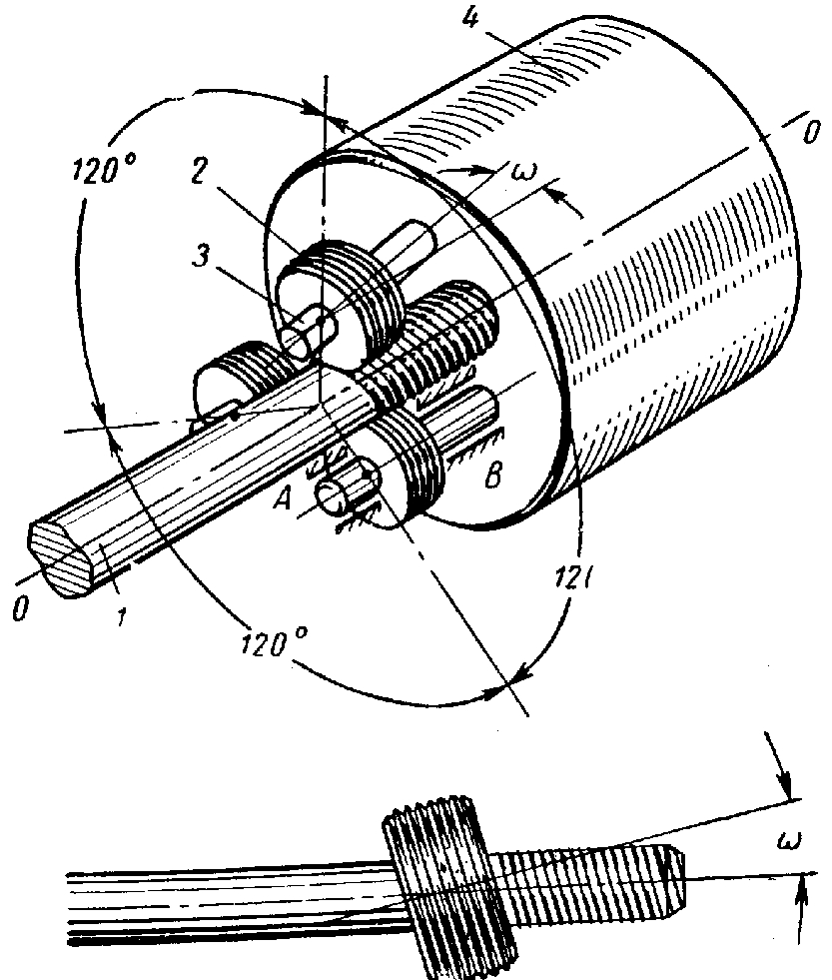

Рис. 1. Принципиальная схема резьбонакатывания.
13

Изм.
Лист
№ докум.
Подп.
Дата
Лист

Рис. 2. Схема резьбонакатной головки типа ВНГН с пружиной сжатия.
14

Изм.
Лист
№ докум.
Подп.
Дата
Лист

Рис. 2а. Схема резьбонакатной головки типа ВНГН с пружиной растяжения.
15

Изм.
Лист
№ докум.
Подп.
Дата
Лист

Рис. 3. Схема работы головок с вилкой.
16

Изм.
Лист
№ докум.
Подп.
Дата
Лист

Рис. 4. Установка роликов на размер с помощью пробки.
17

Изм.
Лист
№ докум.
Подп.
Дата
Лист

Рис. 5. Конструкция державки для крепления головок на токарном станке.
18

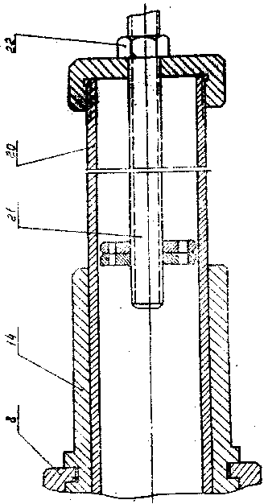
Изм.
Лист
№ докум.
Подп.
Дата
Лист

Рис. 6. Изменение конструкции упора головок для накатывания длинных резьб.
19

